GAGASAN INOVASI PROTOTYPE

PEKAN INSINYUR PETERNAKAN UGM 2026

NOVFERCHE AI
Prototipe Pemantauan Kondisi Sapi Perah sebagai Dukungan
Kewaspadaan Awal Mastitis

Topik: Artificial Intelligence | IoT | Precision Livestock Farming


Nama Ketua Tim: Novsa Ori Saputra
Nama Anggota: Feri Rahmansyah; Chelsea Ruth Christine Sipahutar Nama Instansi: Telkom University
Program Studi: S1 Teknik Biomedis Kabupaten/Kota: Bandung

Yogyakarta 2026

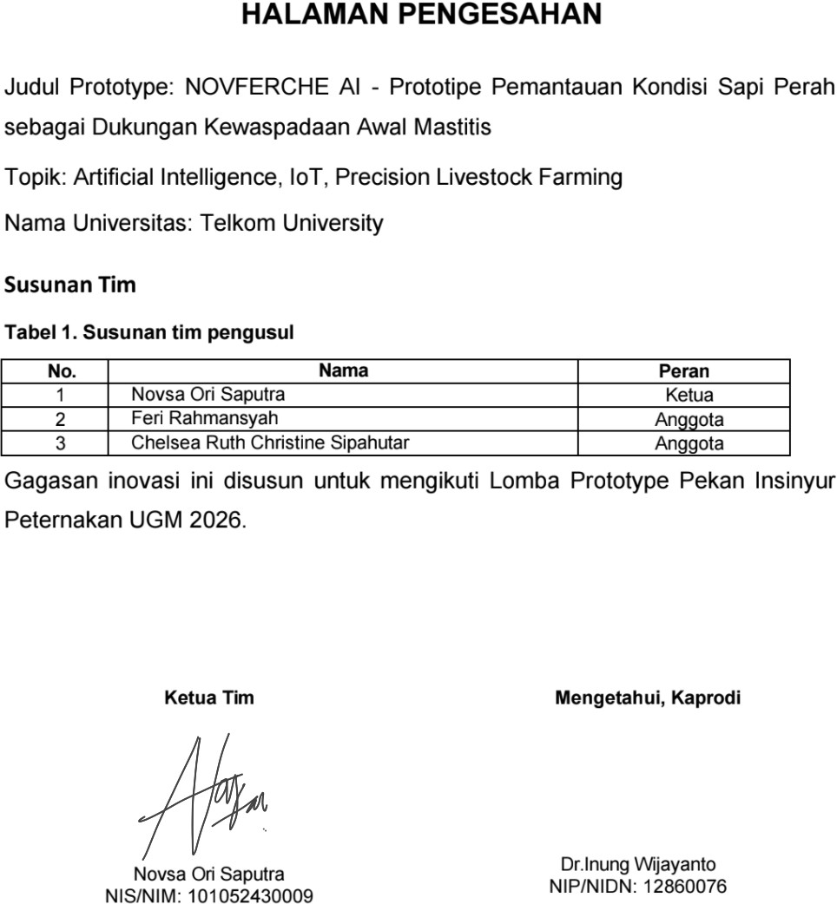
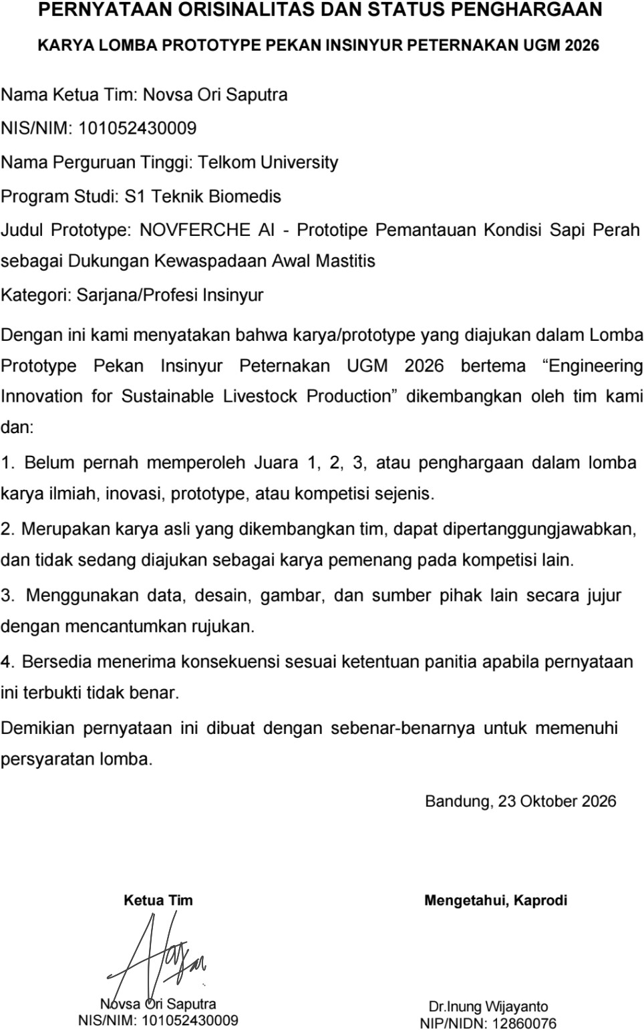
DAFTAR ISI
PENDAHULUAN 5
PERUMUSAN MASALAH 5
MANFAAT INOVASI 6
GAMBARAN INOVASI DAN TEKNOLOGI 6
Nama dan Konsep Prototype 6
Cara Kerja 6
Komponen Utama 7
Desain dan Alur Prototype 7
Rencana Validasi 8
Keunggulan Inovasi 9
KESIMPULAN 9
DAFTAR PUSTAKA 9
LAMPIRAN TAMPILAN PROTOTYPE 10

GAGASAN INOVASI PROTOTYPE
NOVFERCHE AI: Pemantauan Kondisi Sapi Perah untuk Mendukung Kewaspadaan Mastitis

PENDAHULUAN
Di peternakan rakyat, pemantauan sapi perah masih banyak bergantung pada pemeriksaan langsung. Cara ini penting, tetapi tidak selalu kontinu atau tercatat sebagai data individual. Sensor wearable dapat merekam aktivitas, istirahat, perilaku makan, dan indikator fisiologis; ketepatannya bergantung pada jenis serta posisi sensor, kondisi lingkungan, dan validasi melalui pengamatan rujukan (Lee & Seo, 2021).
Pembelajaran mesin telah dikaji untuk mengenali kejadian perawatan mastitis pada data peternakan (Post et al., 2020), tetapi hasil satu kumpulan data tidak otomatis berlaku di peternakan lain. NOVFERCHE AI karena itu diajukan sebagai prototipe pemantauan umum untuk mendukung kewaspadaan awal, bukan alat diagnosis. Kesesuaian klinis memerlukan data berlabel dan penilaian profesional.
Perancangan fitur perilaku mengacu pada dataset akselerometer sapi Japanese Black yang memuat rekaman enam ekor sapi dan label 13 perilaku pada 25 Hz (Ito et al., 2022). Dataset tersebut bukan data sapi perah berlabel mastitis; evaluasi model prototipe tetap menggunakan 6.000 sampel simulasi. Karena itu, hasil internal belum membuktikan kinerja lapangan. Prototipe mengolah suhu tubuh, aktivitas, indeks gerakan, dan durasi istirahat menjadi kelas NORMAL atau PERLU PEMANTAUAN, lalu menampilkan indikator dalam tiga tingkat. Sensor fisik dan gateway belum terintegrasi.

PERUMUSAN MASALAH
Rumusan masalah: bagaimana merangkum data sensor individual sebagai sinyal yang mudah ditindaklanjuti; menghubungkan sensor/gateway, pemrosesan fitur, model, dan dashboard; serta mengevaluasi sistem dengan data lapangan berlabel dan pengamatan rujukan? Prototipe membantu memprioritaskan pemeriksaan, bukan mendiagnosis penyakit atau menggantikan tenaga kesehatan hewan.

MANFAAT INOVASI
Manfaat berikut merupakan harapan yang perlu diverifikasi melalui uji lapangan.
Tabel 4. Manfaat inovasi yang diharapkan menurut penerima

Aspek | Manfaat yang diharapkan
Ternak | Perubahan aktivitas atau istirahat dapat terlihat lebih cepat melalui pencatatan individual, sehingga pemeriksaan dapat diprioritaskan.
Peternak | Ringkasan data dan tingkat pemantauan yang mudah dibaca mendukung penentuan sapi yang perlu diperiksa serta melengkapi pencatatan rutin.
Lingkungan | Dampak belum diukur. Penanganan lebih terarah berpotensi mengurangi penggunaan obat yang tidak perlu, tetapi hal ini harus diuji.
Masyarakat/industri | Mendukung pengembangan praktik peternakan presisi yang memperhatikan kesehatan dan kesejahteraan ternak.
Pengembangan  teknologi | Menyediakan kerangka modular untuk pengujian sensor, gateway, dan data peternakan setempat.

GAMBARAN INOVASI DAN TEKNOLOGI

Nama dan Konsep Prototype
NOVFERCHE AI adalah platform pemantauan kondisi sapi yang mengolah empat fitur sensor menjadi tingkat perhatian operasional. Perangkat lunak yang sudah tersedia mencakup model klasifikasi, dashboard Streamlit, dan API lokal FastAPI. Integrasi sensor fisik, firmware, dan gateway yang sesuai merupakan pekerjaan lanjutan.

Cara Kerja
Tabel 5. Alur input, proses, teknologi, dan output prototipe

Input | Proses | Teknologi | Output
Suhu tubuh,  aktivitas,indeks  gerakan,durasi  istirahat,IDsapi, dan waktu | Validasi rentang, penerimaan data,  Klasifikasi probabilitas kelas 1 | Sensor/gateway (rencana), API FastAPI lokal, Random Forest, dashboard Streamlit | Indikator0-100, kategori pemantauan,data terbaru, dan riwayat singkat
API menerima fitur yang sudah diolah, bukan sinyal akselerometer mentah. Firmware/gateway perlu menghitung aktivitas, gerakan, dan durasi istirahat sebelum mengirim data. Dashboard juga dapat menerima input manual.

Komponen Utama
Tabel 6. Komponen dan fungsi dalam prototipe

No. | Komponen/teknologi | Fungsi
1 | Sensor suhu dan akselerometer  (rencana) | Mengukur suhu dan gerak ternak; jenis dan posisi pemasangan dipilih saat rekayasa lapangan.
2 | Firmware/gateway (rencana) | Mengolah bacaan menjadi fitur aktivitas, gerakan, dan istirahat serta meneruskannya ke API.
3 | API FastAPI lokal | Memvalidasi ID dan rentang data serta menyimpan pembacaan ke CSV lokal.
4 | Model Random Forest | Menghasilkan probabilitas kelas PERLU PEMANTAUAN dari empat fitur input.
5 | Dashboard Streamlit | Menampilkan data, indikator 0-100, kategori pemantauan, dan riwayat terbaru.

Desain dan Alur Prototype
Gambar 1 memperlihatkan aliran data dari masukan manual atau sensor uji sampai hasil pemantauan pada dashboard.
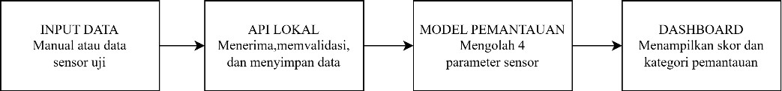

Gambar 1. Diagram arsitektur aliran data NOVFERCHE AI. Integrasi sensor dan gateway masih berupa rancangan; prototipe saat ini menerima fitur melalui input manual atau API lokal.
Model mengubah probabilitas kelas 1 menjadi indikator 0-100. Dashboard menampilkan PEMANTAUAN RUTIN (<30), PERLU PEMANTAUAN (30 sampai
<70), atau PEMANTAUAN LEBIH INTENSIF (>=70). Ambang ini merupakan aturan tampilan prototipe, bukan batas klinis atau diagnosis. Penerapannya untuk keputusan kesehatan harus ditinjau bersama dokter hewan dan prosedur peternakan.

Alur Operasional dan Rencana Validasi
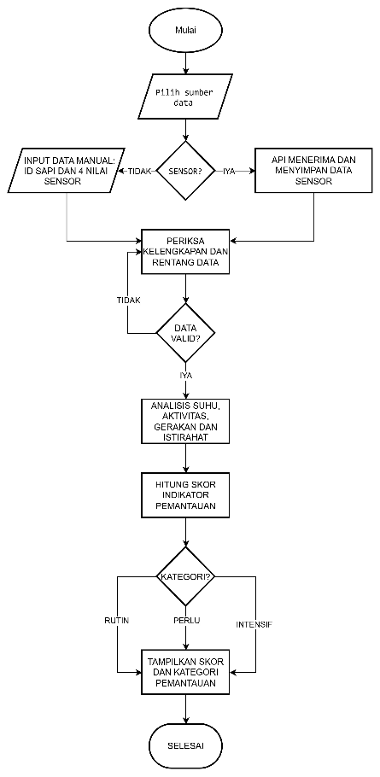
Flowchart 1 menunjukkan pemeriksaan sumber, kelengkapan data, dan jalur keluaran kategori pada aplikasi.

Flowchart 1. Alur operasional NOVFERCHE AI dari pemilihan sumber data sampai tampilan kategori pemantauan.

Rencana Validasi
Pengujian lanjutan perlu dilakukan bersama mitra peternakan dan tenaga kesehatan hewan. Ukuran keberhasilan dan prosedur ditetapkan sebelum pengambilan data.
Tabel 7. Tahapan validasi teknis dan pengguna

Tahap | Kegiatan dan ukuran keberhasilan
Integrasi perangkat | Pilih sensor dan lokasi pemasangan; periksa kalibrasi, kenyamanan, ketahanan, daya,dan kestabilan koneksi.
Akuisisi dan pelabelan | Catat ID sapi, waktu, sensor, serta pengamatan rujukan oleh petugas terlatih; untuk sapi perah dapat dipertimbangkan California Mastitis Test sesuai protokol veteriner.
Evaluasi model | Pisahkan data uji berdasarkan individu atau periode; laporkan confusion matrix,precision, recall, F1, dan sensitivitas kelas yang perlu perhatian.
Uji penggunaan | Nilai keterbacaan dashboard, kemudahan alur, waktu respons, dan kesesuaian keluaran untuk keputusan pemantauan.
Perbaikan | Tinjau kualitas data, ambang, kesalahan klasifikasi, dan batas penggunaan sebelum uji lebih luas.

Evaluasi Internal dan Keunggulan Inovasi
Uji internal pada 6.000 sampel simulasi (4.800 latih; 1.200 uji) menghasilkan akurasi 1,0000 dan confusion matrix [[853, 0], [0, 347]]. Label dibentuk dari rentang fitur sintetis yang mudah dipisahkan. Hasil ini bukan bukti performa pada sapi nyata; diperlukan validasi eksternal dengan data lapangan berlabel independen.

Keunggulan Inovasi
Nilai tambah NOVFERCHE AI adalah alur modular yang mengintegrasikan sensor, API, klasifikasi, dan dashboard untuk membantu prioritas pemeriksaan. Kebaruan terletak pada rancangan integrasi, bukan algoritma Random Forest. Keterjangkauan belum terukur dan baru dapat dinilai setelah komponen fisik dipilih.

KESIMPULAN
NOVFERCHE AI mengolah empat fitur sapi melalui API lokal dan model Random Forest, lalu menampilkan tiga tingkat pemantauan pada dashboard. Perangkat lunak telah berjalan, tetapi integrasi sensor fisik dan uji lapangan masih diperlukan. Karena model memakai data sintetis tanpa label mastitis, keluarannya adalah indikator umum, bukan diagnosis atau deteksi klinis. Pengembangan selanjutnya memerlukan data sapi perah berlabel, pengamatan rujukan, dan evaluasi independen.

DAFTAR PUSTAKA
- Lee, M., & Seo, S. (2021). Wearable Wireless Biosensor Technology for Monitoring Cattle: A Review. Animals, 11(10), 2779. https://doi.org/10.3390/ani11102779
- Post, C., Rietz, C., Büscher, W., & Müller, U. (2020). Using Sensor Data to Detect Lameness and Mastitis Treatment Events in Dairy Cows: A Comparison of Classification Models. Sensors, 20(14), 3863. https://doi.org/10.3390/s20143863
- Trendov, N. M., Varas, S., & Zeng, M. (2019). Digital technologies in agriculture and rural areas: Status report. Rome: Food and Agriculture Organization of the United Nations.
- Ito, H., Takeda, K., Tokgoz, K. K., Minati, L., Fukawa, M., Chao, L., Bartels, J., Rachi, I., & A, S. (2022). Japanese Black Beef Cow Behavior Classification Dataset (Version 2.0.0) [Data set]. Zenodo. https://doi.org/10.5281/zenodo.5849025. Lisensi: CC BY-NC-ND 4.0.

LAMPIRAN TAMPILAN PROTOTYPE
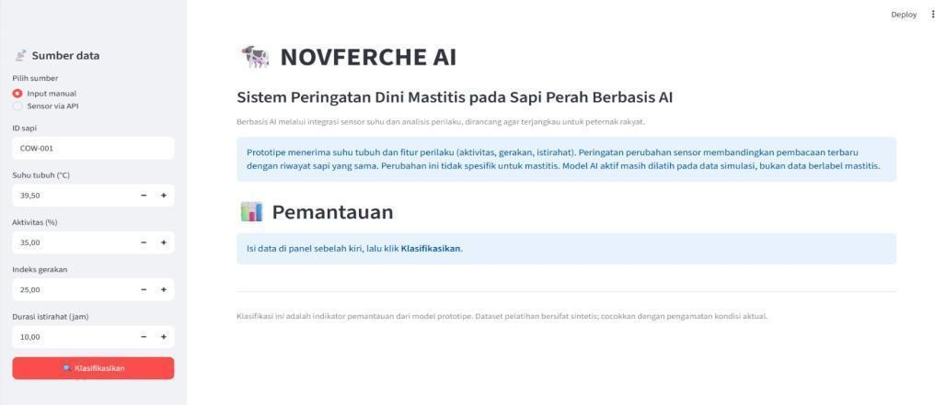
Gambar 2. Tampilan awal dashboard NOVFERCHE AI sebelum klasifikasi dijalankan.
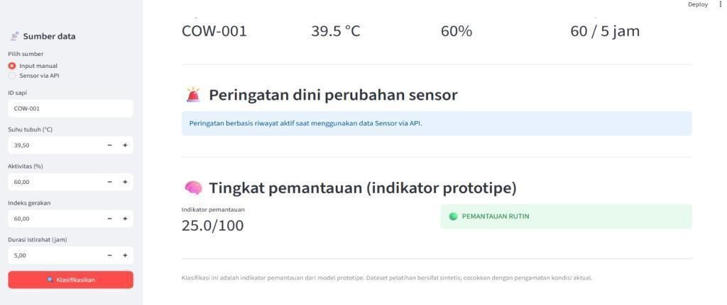
Gambar 3. Contoh keluaran pemantauan rutin dengan indikator prototipe 25/100.
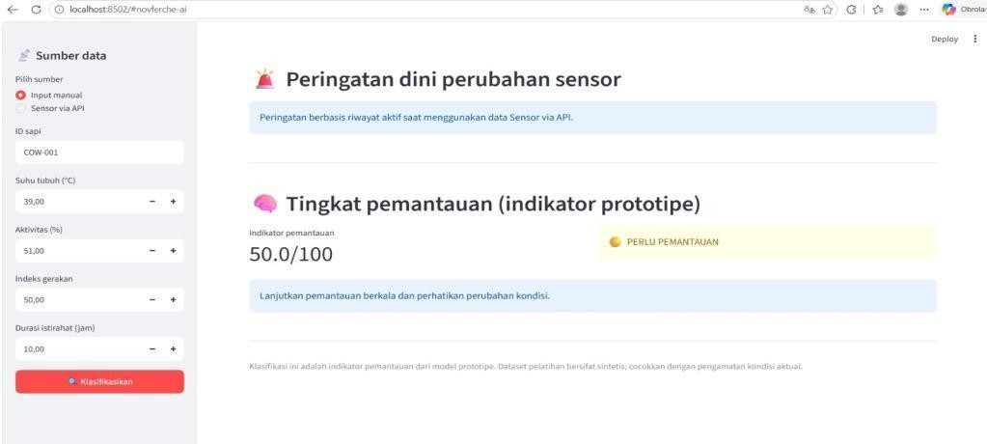
Gambar 4. Contoh keluaran PERLU PEMANTAUAN dengan indikator prototipe 50/100.

LAMPIRAN TAMPILAN PROTOTYPE (LANJUTAN)
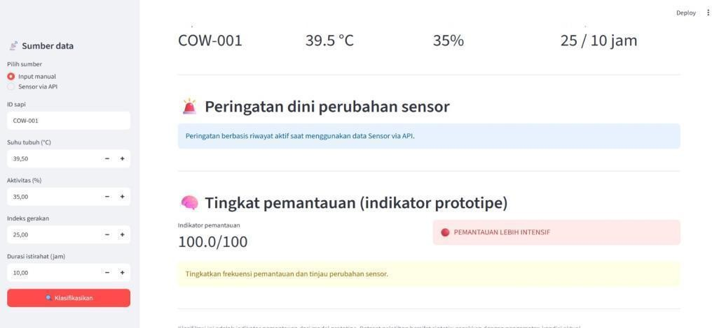
Gambar 5. Contoh keluaran PEMANTAUAN LEBIH INTENSIF dengan indikator prototipe 100/100.
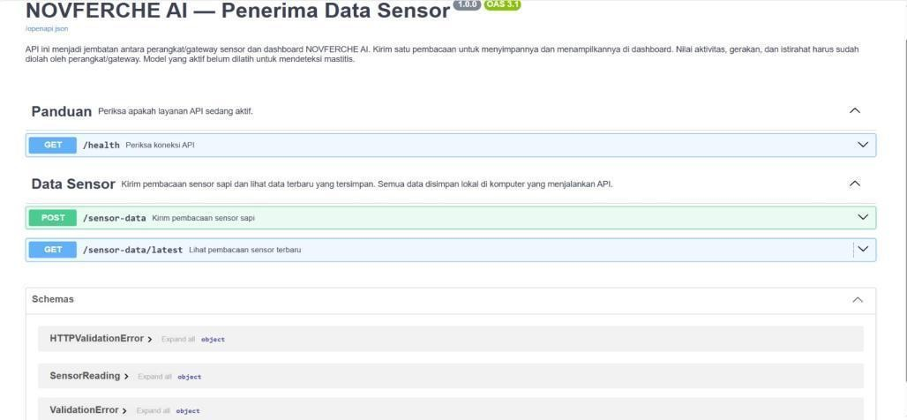
Gambar 6. Dokumentasi antarmuka API lokal NOVFERCHE AI untuk menerima dan menampilkan data sensor.

